Editor Autor: Lena Espertshuber
Photo Foto: SENNEBOGEN
Date Datum: Feb-26
Location Ort: Straubing

Lehrlingsprojekt mit großer Geschichte: Historischer SENNEBOGEN-Seilbagger erstrahlt in neuem Glanz
Ein besonderes Lehrlingsprojekt hat Patrick Niemeier, Land- und Baumaschinenmechatroniker im vierten Lehrjahr, in den vergangenen zwei Jahren begleitet: die vollständige Restaurierung eines SENNEBOGEN S803 Seilbaggers aus dem Jahr 1959. Mit viel Engagement, technischem Know-how und Geduld hat Patrick zusammen mit seinen Azubi Kollegen und seinen Ausbildern die historische Maschine wieder zum Leben erweckt – ein Projekt, das nicht nur Technik, sondern auch Leidenschaft zeigt.

Schritt für Schritt zurück zum Original
Der rund 7.000 Kilogramm schwere Seilbagger mit Gittermastausleger kann Lasten von bis zu einer Tonne heben und blickt auf ein arbeitsreiches Maschinenleben zurück. Über Jahrzehnte im Einsatz, war sein technischer Zustand entsprechend herausfordernd – genau das machte das Projekt für Patrick jedoch besonders reizvoll.
„Wir haben die Maschine von Grund auf zerlegt“, erklärt der angehende Facharbeiter. Beginnend mit den Außenblechen, über den Ausbau von Motor und Getriebe bis hin zur vollständigen Demontage von Ober- und Unterwagen wurde jedes Bauteil sorgfältig überprüft. Anschließend folgten Reinigung, Instandsetzung und Neulackierung zahlreicher Komponenten. Parallel dazu wurden Lager, Schrauben und Buchsen erneuert, um die teils erheblichen Toleranzen auszugleichen, die sich über die Jahre angesammelt hatten.

Technische Herausforderungen meistern
Eine besondere Herausforderung waren die Achsen, die ursprünglich aus US-Militärlastwagen aus dem Zweiten Weltkrieg stammen. „Alle Lager und Simmerringe sind in Zoll. Wir mussten viele Teile selbst bauen und umbauen – etwa neue Lagersitze oder angepasste Durchmesser – um alles wieder dicht und funktionsfähig zu machen“, erklärt Patrick.

Auch der 2-Zylinder-Deutz-Motor faszinierte den Auszubildenden: „Die Technik ist so einfach, dass man noch richtig daran arbeiten kann. Wir hatten Glück, alle Teile zu finden, und der Motor läuft jetzt wieder sehr schön.“

Zwei Jahre Einsatz, ein großartiges Ergebnis
Nach zwei Jahren intensiver Arbeit steht Patrick nun stolz vor der fertig restaurierten Maschine. Das Projekt zeigt eindrucksvoll, was mit Engagement, Geduld, Teamarbeit und fachlicher Kompetenz möglich ist. Für Patrick selbst war es nicht nur eine technische Herausforderung, sondern auch eine wertvolle Erfahrung: „Es war großartig zu sehen, wie aus vielen Einzelteilen wieder ein funktionierender Seilbagger entsteht. Dieses Projekt hat mir gezeigt, wie wichtig Ausdauer und Genauigkeit sind – und wie viel Freude Technik machen kann.“

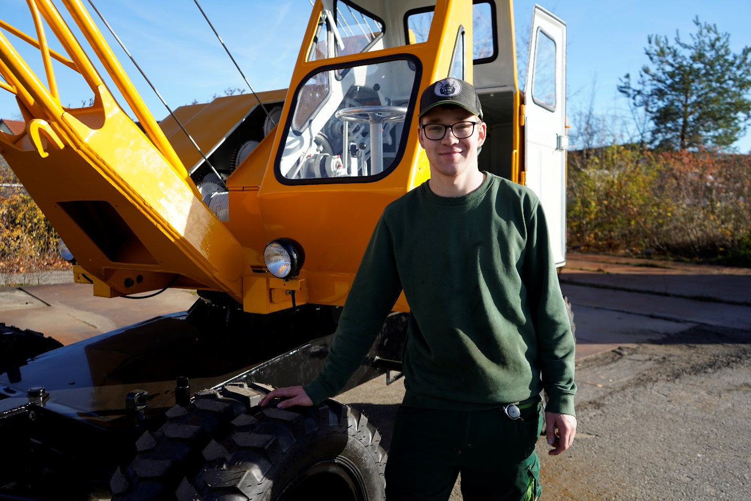
Abbildung 1: „Stolz auf sein Lehrlingsprojekt: Patrick präsentiert den vollständig instand gesetzten SENNEBOGEN S803.“
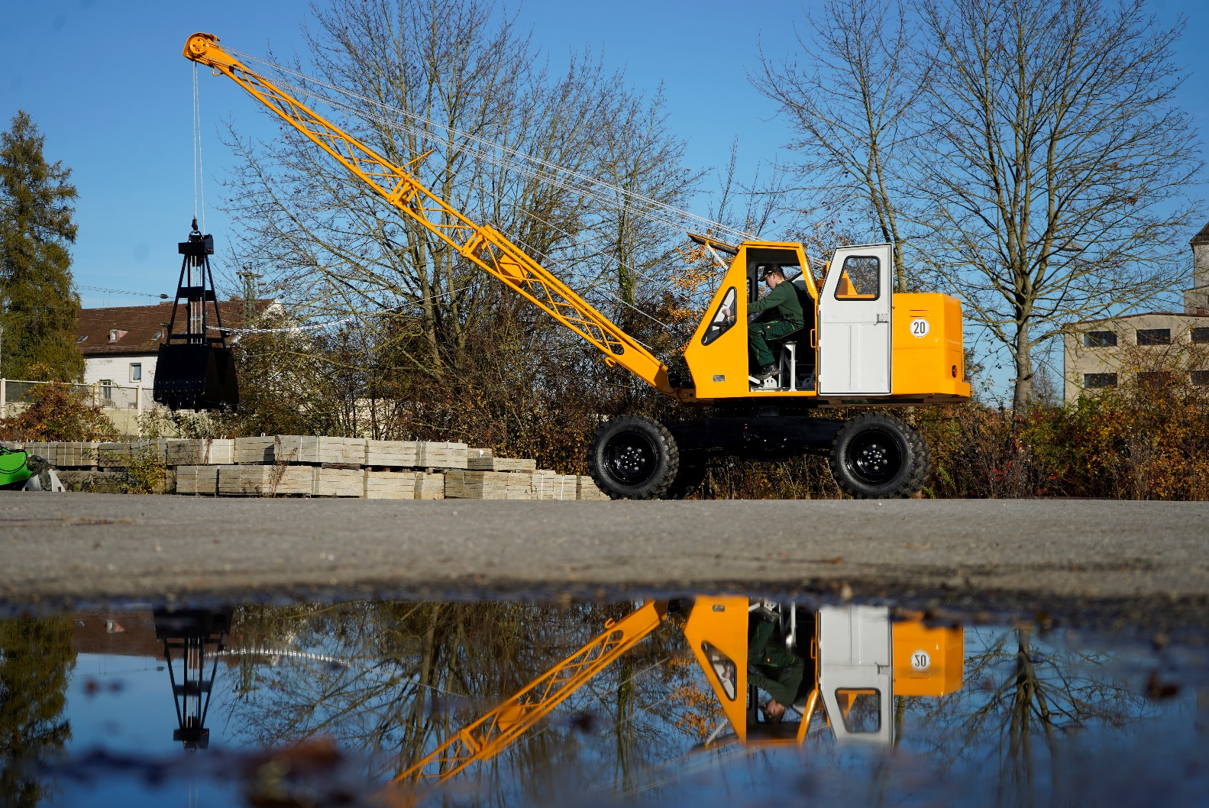
Abbildung 2: „Erfolgreich getestet: Der historische SENNEBOGEN S803 läuft nach zwei Jahren Restaurierung wieder einwandfrei.“

